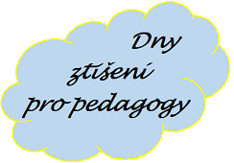

Harmonogram na školní rok 2021/2022

Na školní rok 2021/22 pro vás připravujeme dny ztišení na téma:
„Síla živé naděje“.
Doprovází Elva Frouz, trvalý jáhen a dlouholetý pedagog a jeho spolupracovníci.
Těšit se můžete na následující termíny:
úterý 31. 8. 2021
pátek a sobota 4. – 5. 2. 2022
víkend 24. – 26. 6. 2022

Těšíme se na setkání s vámi a věříme, že spolu prožijeme nezapomenutelné chvíle.

Veškeré dotazy a přání svěřte Janě Černíkové na telefon 721 270 711 nebo email cernikova@bip.cz.

